

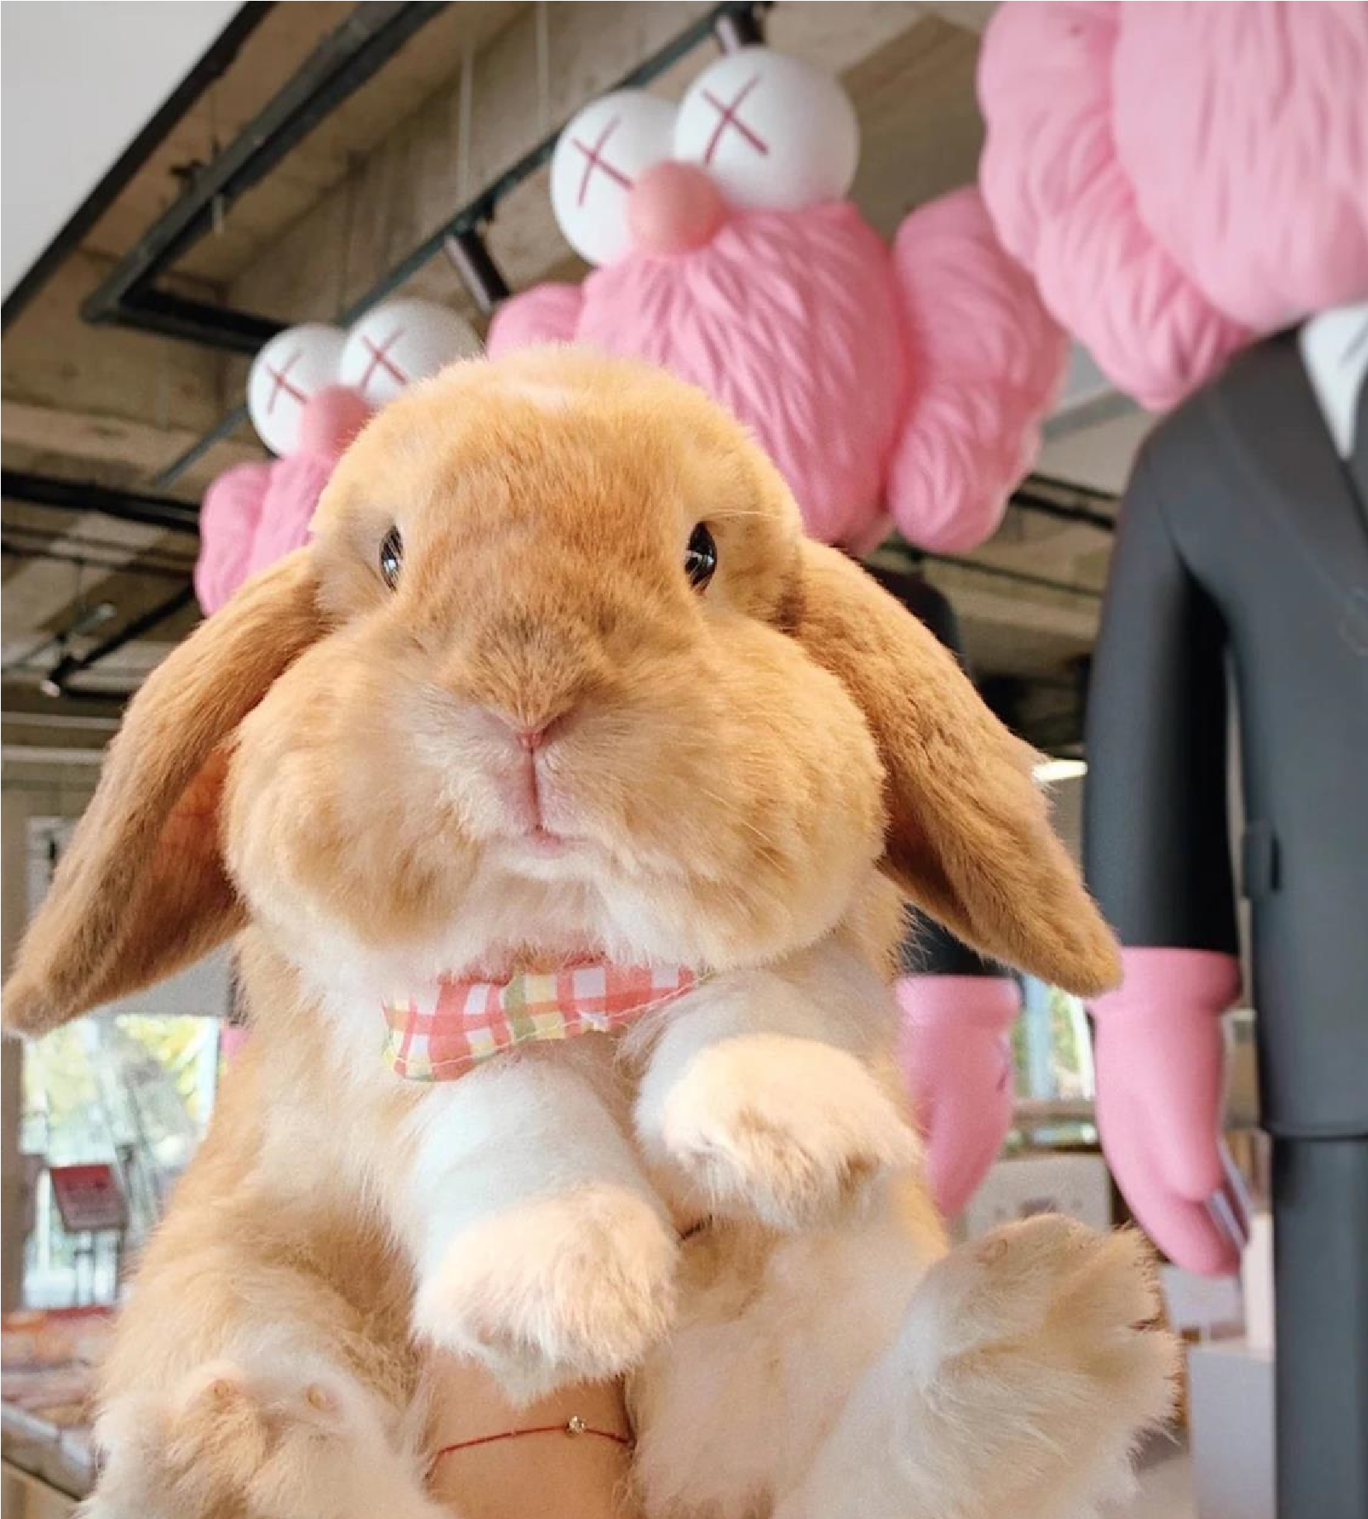

呆萌
的
垂耳兔

40426

廖恩敘

一、前言
大部分人的印象中，兔子就是小小白白的一團，但其實兔子品種超級多。在眾多品種中我最喜歡的是垂耳兔，牠呆萌的外型超像絨毛娃娃，
而且臉頰肉嘟嘟的，真是可愛爆表，下面就讓我們來好好認識牠吧！

二、認識垂耳兔
垂耳兔是 20 世紀 70 年代發現的，在 1980 年美國兔子繁殖者協會
（ARBA）展會中，才獲得公認的新品種。這類品種的兔子的耳朵下垂，從外觀來看有短毛、中毛、長毛之分，臉型也有所區別。
成年體重 2.5kg，體長 40cm 左右。個體的大小，毛色，體長等與其
他兔子各不相同。歐洲有多種垂耳兔，“垂耳兔”是它們的通稱。

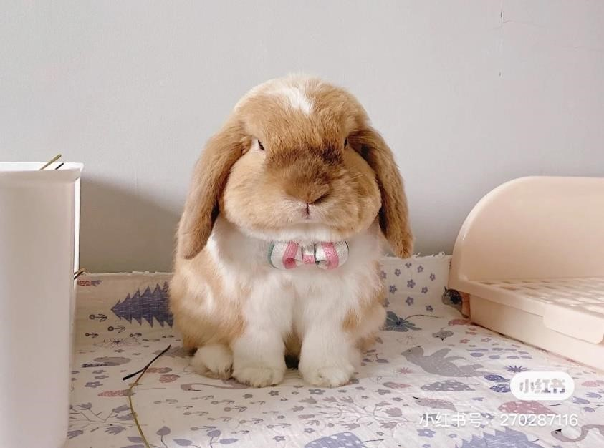
圖片來源小紅書@Ada

三、習性
- 膽小怕驚，喜歡安靜，突然聽到聲響，就出現「驚場」現象，食慾會減退。
- 耐寒怕熱，因為汗腺不發達，不能以出汗的型式來調節體溫。所以當外界氣溫過高時，兔兔常爬臥地上，利用地面傳導來散發熱量。
- 晝伏夜行，白天除採食外，喜歡在籠中休息或睡眠，但是一到夜間，異常活躍，且採食頻繁。
- 怕潮濕，喜歡環境乾燥清潔，污穢是垂耳兔感染疾病的主要原因。

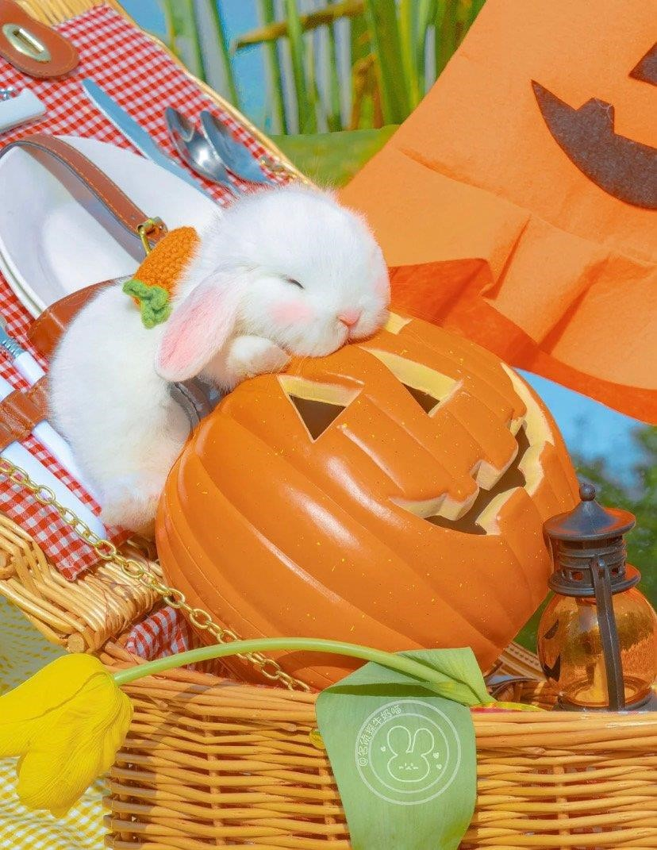 圖片來源名偵探牛奶喵

四、飼養方式
- 兔兔是食草動物，要以草為主食。幼兔以提摩西草和苜蓿草為主，兔糧為輔，充足飲水，成年兔可以在以上基礎上加上適量的蔬菜，同時苜蓿草減量。
- 兔子不能吃太多的澱粉，澱粉對兔子很不好。千萬不要餵人吃的麵食、零食等等，尤其巧克力會直接使其中毒。
- 長期以新鮮蔬菜水果為主食，會讓兔兔體內大量積食，得慢性腸胃炎。
- 給兔子喝的水一定要是乾淨的白開水。
- 幼兔不要給它洗澡，但在不得以要洗澡的情況下，要在好天氣並且避免水進入它的耳朵，要是不注意，它就會得中耳炎。
 圖片來源搜狗百科

五、心得
因為我的生肖屬兔，所以特別喜歡兔子，在所有兔子種類中我最喜歡垂耳兔，牠呆萌的模樣吸引了我，讓我想把牠當作這次報告的主題。
本來以為飼養兔子很容易，但搜尋之後才知道有很多需要注意的地方，希望有一天爸媽可以讓我養一隻寵物兔。

圖片來源新浪新聞

六、資料參考來源
百科知識 https://www.easyatm.com.tw/ 痞客幫 https://balelalma.pixnet.net/blog/post/113358887
KK 新聞網 https://kknews.cc/zh-tw/news/mm86a8g.html

